# 数据格式化

首先创建：**<mvc:annotation-driven/>**

<mvc:annotation-driven></mvc:annotation-driven>

## 日期格式化



对于日期类型，数据库使用datetime,这里一定使用，否者修改操作new Date会报错

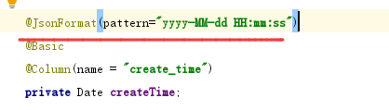

## 数值格式化



